ЛЕКЦИЯ № 10

1. РАЗРАБОТКА ОКНА С НЕСКОЛЬКИМИ ИНТЕРФЕЙСНЫМИ
ЗОНАМИ И РАСШИРЕННЫМ ИНТЕРФЕЙСОМ

Рассмотрим задачу, когда нужно сделать программу, окно которой состоит из нескольких зон, на которых находятся компоненты. Размер зон нужно уметь менять во время работы программы с помощью мыши. Пример задачи приведен на рис. 1.

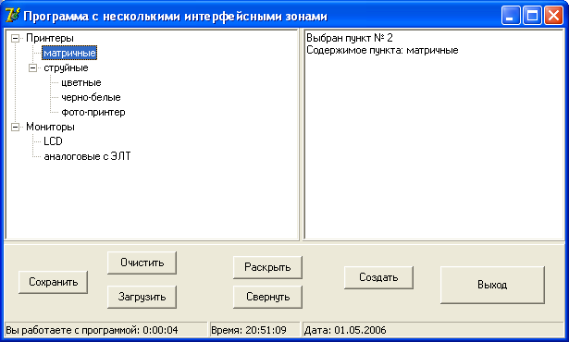
Рис. 1. Форма с несколькими зонами и компонентами

В рассматриваемой задачи имеется три зоны: зона выбора пункта из компонента-дерева (верхняя левая), зона информации (верхняя правая) и зона управления (внизу). Мышью можно менять размеры «зона выбора - зона информации» и «зоны выбора и информации – зона управления».
Разработка примера происходит в три приема:
- создание на форме зон из панелей и полос разделения
- установка на зоны нужных компонент
- написание процедур обработки компонент

1.1. Создание на форме зон

Для создания окна с несколькими областями, с изменяющимися размерами, нужно использовать компоненты «Panel» (вкладка «Standard»), «Splitter» (вкладка «Additional») и Инспектор объектов для их связывания. Рассмотрим алгоритм создания окна с тремя областями (см. рис.2):
- наносим на пустую форму компонент «Panel1»;
- устанавливаем у компонента «Panel1» выравнивание по правому краю (через Инспектор объектов): Panel1.Align:=alRight;
- наносим на пустую часть формы слева компонент «Splitter1»;
- устанавливаем у компонента «Splitter1» выравнивание по правому краю: Splitter1.Align:=alRight;
- наносим на левую (пустую) часть формы компонент «Panel2»;
- устанавливаем у компонента «Panel2» выравнивание по нижнему краю: Panel2.Align:=alBottom;
- наносим на пустую часть формы слева компонент «Splitter2»;
- устанавливаем у компонента «Splitter2» выравнивание по нижнему краю: Splitter2.Align: =alBottom;
- наносим на левую верхнюю (пустую) часть формы компонент «Panel3»;
- устанавливаем у компонента «Panel3» выравнивание по всему объему:
Panel3.Align: =alClient.

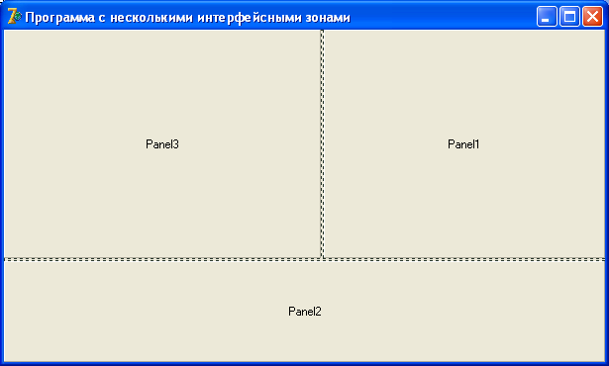
Рис. 2. Форма с несколькими областями

1.2. Установка на зоны нужных компонент

После создания формы с несколькими зонами наносят на каждую панель компоненты и устанавливают у них свойство «Align» в значение «alClient» (выравнивание по всей области). На «Panel1» нанесем компонент «Memo1», на «Panel3» компонент-дерево «TreeView1» (вкладка «Win32»), на «Panel2» семь кнопок и компонент статусной строки «StatusBar1» (вкладка «Win32»).
Компонент-дерево «TreeView1» содержит в свойстве «Items» набор узлов и под узлов дерева. Содержимое дерева может задаваться через Инспектор объектов (и свойство «Items»), загружаться из файла или генерироваться программно.
Компонент статусной строки «StatusBar1» содержит «Panels» набор секций статусной строки. По-умолчанию в этом компоненте нет секций, поэтому их нужно создавать либо программно, либо через Инспектор объектов и свойство «Panels». В данном примере нужно сделать через Инспектор объектов три секции статусной строки.

1.3. Процедуры многозонной программы

private
{ Private declarations }
td: TTime; nf: string;
…

procedure TForm1.FormCreate(Sender: TObject);
{ Создание формы }
begin
Form1.Position:=poScreenCenter;
TreeView1.ReadOnly:=true; Memo1.ReadOnly:=true;
Memo1.Clear;
td:=now; nf:=ExtractFilePath(Application.ExeName)+'tree.txt';
button7.Click;
end;

procedure TForm1.Button7Click(Sender: TObject);
{ Создаем программно дерево }
var tr, tr2: TTreeNode;
begin
with TreeView1.Items do begin
Clear; memo1.Clear;
tr:=Add(nil, 'Принтеры');
AddChild(tr,'матричные');
tr2:=AddChild(tr,'струйные');
AddChild(tr2,'цветные');
AddChild(tr2,'черно-белые');
AddChild(tr2,'фото-принтер');
tr:=Add(nil, 'Мониторы');
AddChild(tr,'LCD');
AddChild(tr,'аналоговые с ЭЛТ');
TreeView1.FullExpand;
end;
end;

procedure TForm1.TreeView1MouseDown(Sender: TObject; Button: TMouseButton;
Shift: TShiftState; X, Y: Integer);
{ Обработка выбора пункта в дереве }
var k: integer;
begin
{ Проверяем, выбран ли пункт, или это раскрытие/скрытие узлов дерева }
if (htOnItem in TreeView1.GetHitTestInfoAt(X,Y)) then begin
{ Очищаем дерево }
memo1.Clear;
k:=TreeView1.Selections[0].AbsoluteIndex+1;
memo1.Lines.Add('Выбран пункт № '+inttostr(k));
memo1.Lines.Add('Содержимое пункта: '+TreeView1.Selections[0].Text);
end;
end;

procedure TForm1.Button1Click(Sender: TObject);
{ Сохранение дерева в файл }
begin
TreeView1.SaveToFile(nf);
end;

procedure TForm1.Button2Click(Sender: TObject);
{ Чтение дерева из файла }
begin
TreeView1.LoadFromFile(nf);
{ Раскрываем все узлы дерева }
TreeView1.FullExpand;
end;

procedure TForm1.Button3Click(Sender: TObject);
{ Сворачиваем все узлы дерева }
begin
TreeView1.FullCollapse;
end;

procedure TForm1.Button4Click(Sender: TObject);
{ Раскрываем все узлы дерева }
begin
TreeView1.FullExpand;
end;

procedure TForm1.Button6Click(Sender: TObject);
{ Очищаем дерево }
begin
TreeView1.Items.Clear; memo1.Clear;
end;

procedure TForm1.Button5Click(Sender: TObject);
{ Закрытие программы }
begin
close;
end;

procedure TForm1.Timer1Timer(Sender: TObject);
{ Процедура таймера }
begin
StatusBar1.Panels[0].Text:='Вы работаете с программой: '+timetostr(now-td);
StatusBar1.Panels[1].Text:='Время: '+timetostr(now);
StatusBar1.Panels[2].Text:='Дата: '+datetostr(now);
end;

